鹿児島国際大学「中学生・高校生英語俳句コンテスト2025」
団体用応募用紙【課題英語俳句】
学校名 |  |  |  |  |  | （ふりがな）  指導教員名 |  | （ ）
住所 |  | 〒 |  |  |  |  |  | 学年
電話番号 |  |  |  |  | 指導教員E-mail
１ | テーマ |  |  | 氏名
応募作品 |  | 1行目
 |  | 2行目
 |  | 3行目
（応募作品和訳）
2 | テーマ |  |  | 氏名
応募作品 |  | 1行目
 |  | 2行目
 |  | 3行目
（応募作品和訳）
3 | テーマ |  |  | 氏名
応募作品 |  | 1行目
 |  | 2行目
 |  | 3行目
（応募作品和訳）
4 | テーマ |  |  | 氏名
応募作品 |  | 1行目
 |  | 2行目
 |  | 3行目
（応募作品和訳）
【応募上の注意】
１．応募は自作・未発表のものに限ります。
２．作品は、課題俳句部門は1つのテーマにつき一人1句とし、合計4句まで応募できます。写真俳句部門は課題写真1点につき一人1句とし、合計4句まで応募できます。
３．作品の著作権は作者に帰属します。ただし、主催者は入賞作品を掲載した印刷物を制作する権利を有するものとします。印刷物やWeb上で入賞作品が発表されることをあらかじめご了承ください。
４．表彰式の様子は記録のため撮影させていただき、撮影した写真や動画は本学のHP、新聞等
各種メディアで使用させていただく場合があります。
【個人情報の取り扱いについて】
ご応募いただいた方の個人情報は、本コンテスト以外には使用いたしません。入賞者につきましては大学ホームページ等に氏名を掲載させていただきますので、ご了承のうえご応募ください。

鹿児島国際大学「中学生・高校生英語俳句コンテスト2025」
団体用応募用紙【写真英語俳句】
学校名 |  |  |  |  |  |  | （ふりがな）  指導教員名 |  | （ ）
住所 |  | 〒 |  |  |  |  |  |  | 学年
電話番号 |  |  |  |  | 指導教員E-mail
１ | 写真番号 |  | 氏名
応募作品 |  | 1行目
 |  | 2行目
 |  | 3行目
（応募作品和訳）
2 | 写真番号 |  | 氏名
応募作品 |  | 1行目
 |  | 2行目
 |  | 3行目
（応募作品和訳）
3 | 写真番号 |  | 氏名
応募作品 |  | 1行目
 |  | 2行目
 |  | 3行目
（応募作品和訳）
4 | 写真番号 |  | 氏名
応募作品 |  | 1行目
 |  | 2行目
 |  | 3行目
（応募作品和訳）
▲写真１  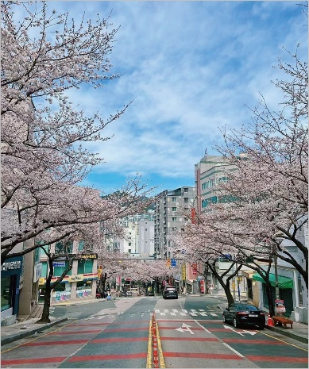 |  |  |  |  |  | ▲写真２  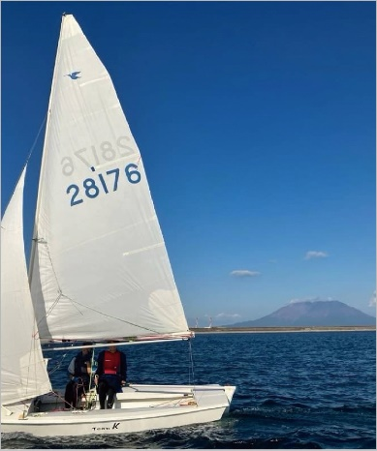
▲写真3  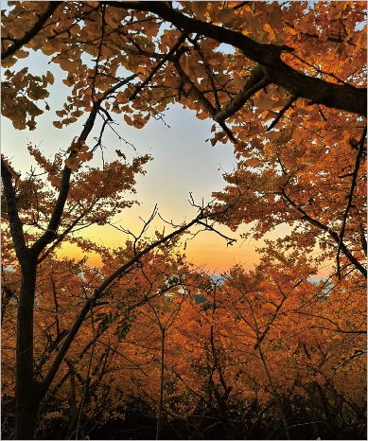 |  |  |  |  |  | ▲写真4  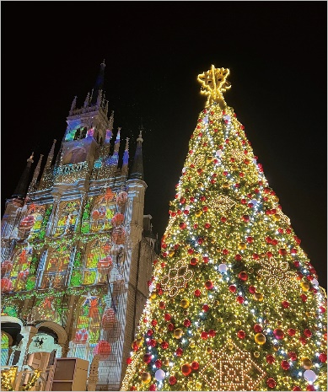

【応募上の注意】
１．応募は自作・未発表のものに限ります。
２．作品は、課題俳句部門は1つのテーマにつき一人1句とし、合計4句まで応募できます。写真俳句部門は課題写真1点につき一人1句とし、合計4句まで応募できます。
３．作品の著作権は作者に帰属します。ただし、主催者は入賞作品を掲載した印刷物を制作する権利を有するものとします。印刷物やWeb上で入賞作品が発表されることをあらかじめご了承ください。
４．表彰式の様子は記録のため撮影させていただき、撮影した写真や動画は本学のHP、新聞等
各種メディアで使用させていただく場合があります。
【個人情報の取り扱いについて】
ご応募いただいた方の個人情報は、本コンテスト以外には使用いたしません。入賞者につきましては大学ホームページ等に氏名を掲載させていただきますので、ご了承のうえご応募ください。

